**PERMOHONAN IZIN KULIAH**

Kepada Yth.

Bapak Dr. Ridi Ferdiana, S.T., M.T.

Dosen Departemen Teknik Elektro dan Teknologi Informasi FT UGM

Pengampu Mata Kuliah Aplikasi Berbasis Web

di tempat

Dengan hormat,

Yang bertanda tangan di bawah ini mahasiswa Departemen Teknik Elektro dan Teknologi Informasi Fakultas Teknik Universitas Gadjah Mada Yogyakarta

|  |  |  |
| --- | --- | --- |
| Nama Lengkap | : | Nandastra Adi Dharmawan |
| Nomor Induk Mahasiswa | : | 17/410481/TK/45838 |
| Nomor HP/Telp. | : | 085702682825 |
| Prodi/Konsentrasi | : | Teknologi Informasi/ Rekayasa Perangkat Lunak |

bermaksud memohon izin untuk ditulis mengikuti perkuliahan dikarenakan Lupa Presensi selama 1 hari, dari tanggal 23 September 2020.

Demikian surat izin ini dibuat. Atas perhatian dan izin yang diberikan, saya mengucapkan terima kasih.

Surakarta, 12 Oktober 2020

Hormat saya,

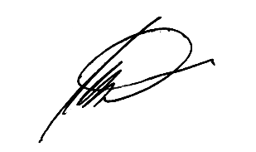

………… Nandastra Adi Dharmawan

NIM 17/410481/TK/45838

|  |  |  |
| --- | --- | --- |
| **HARI :** 23 September 2020 | **JAM :** 10.00 | **RUANG :** Online |

|  |
| --- |
| *ACC Kaprodi*  Tanggal: 12 Oktober 2020 |